1．3 函数的基本性质
1．3.1 单调性与最大(小)值
第1课时 函数的单调性
基础达标
1．定义在R上的函数f(x)对任意两个不相等的实数a，b，总有>0，则必有
( )．
A．函数f(x)先增后减
B．f(x)是R上的增函数
C．函数f(x)先减后增
D．函数f(x)是R上的减函数
解析 由>0知，当a>b时，f(a)>f(b)；当a<b时，f(a)<f(b)，所以函数f(x)是R上的增函数．
答案 B
2．函数y＝f(x)在R上为增函数，且f(2m)>f(－m＋9)，则实数m的取值范围是
( )．
A．(－∞，－3) B．(0，＋∞)
C．(3，＋∞) D．(－∞，－3)∪(3，＋∞)
解析 因为函数y＝f(x)在R上为增函数，且f(2m)>f(－m＋9)，所以2m>－m＋9，即m>3.
答案 C
3．(2013·天津高一检测)下列函数中，在(0，＋∞)上单调递增的函数是
( )．
A．y＝ B．y＝|x|＋1
C．y＝－x²＋1 D．y＝－2x＋1
解析 函数y＝在(0，＋∞)上是减函数；y＝|x|＋1在(0，＋∞)上是增函数，y＝－x²＋1在(0，＋∞)上是减函数，y＝－2x＋1在(0，＋∞)上是减函数．
答案 B
4．(2013·盐城高一检测)已知f(x)＝x²－2mx＋6在(－∞，－1]上是减函数，则m的范围为________．
解析 ∵f(x)的对称轴方程为x＝m，
∴要使f(x)在(－∞，－1]上是减函数，只需m≥－1.
答案 [－1，＋∞)
5．已知函数f(x)为区间[－1,1]上的增函数，则满足f(x)<f的实数x的取值范围为________．
解析 由题设得即－1≤x<.
答案 －1≤x<
6．函数y＝－(x－3)|x|的递增区间为________．
解析 y＝－(x－3)|x|
＝作出其图象如图，观察图象知递增区间为.
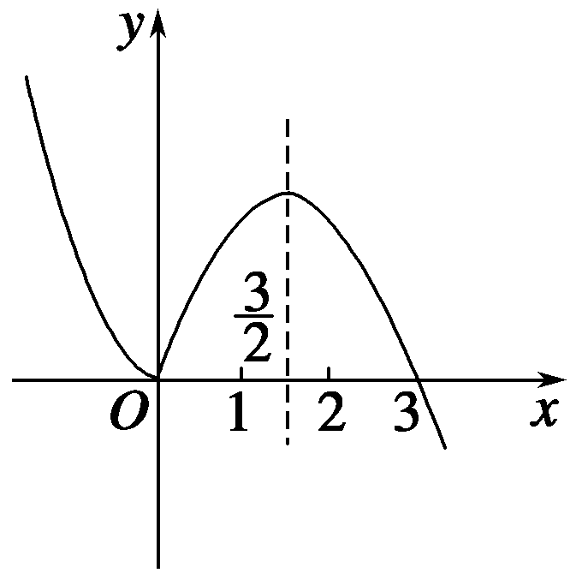
答案
7．若f(x)＝x²＋bx＋c，且f(1)＝0，f(3)＝0.
(1)求b与c的值；
(2)试证明函数f(x)在区间(2，＋∞)上是增函数．
(1)解 ∵f(1)＝0，f(3)＝0，
∴解得b＝－4，c＝3.
(2)证明 由(1)知f(x)＝x²－4x＋3，
任取x₁，x₂∈(2，＋∞)且x₁＜x₂，
由f(x₁)－f(x₂)＝(x－4x₁＋3)－(x－4x₂＋3)
＝(x－x)－4(x₁－x₂)＝(x₁－x₂)(x₁＋x₂－4)，
∵x₁－x₂＜0，x₁＞2，x₂＞2，
∴x₁＋x₂－4＞0.
∴f(x₁)－f(x₂)＜0，即f(x₁)＜f(x₂)．
∴函数f(x)在区间(2，＋∞)上为增函数．
能力提升
8．下列说法中正确的有
( )．
①若x₁，x₂∈I，当x₁<x₂时，f(x₁)<f(x₂)，则y＝f(x)在I上是增函数；
②函数y＝x²在R上是增函数；
③函数y＝－在定义域上是增函数；
④y＝的单调区间是(－∞，0)∪(0，＋∞)．
A．0个 B．1个 C．2个 D．3个
解析 函数的单调性的定义是指定义在区间I上任意两个值x₁，x₂，强调的是任意，从而①不对；②y＝x²在x≥0时是增函数，x<0时是减函数，从而y＝x²在整个定义域上不具有单调性；③y＝－在整个定义域内不是单调递增函数；④y＝的单调区间是(－∞，0)和(0，＋∞)．
答案 A
9．(易错题)函数f(x)＝在(a，＋∞)上单调递减，则a的取值范围是________．
解析 f(x)＝的单调减区间为(－1，＋∞)与(－∞，－1)，
又f(x)在(a，＋∞)上是减函数，∴a≥－1.
答案 [－1，＋∞)
10．讨论函数f(x)＝在(－2，＋∞)上的单调性．
解 f(x)＝＝a＋，
设任意x₁，x₂∈(－2，＋∞)且x₁＜x₂，
则f(x₁)－f(x₂)＝－
＝(1－2a)，
∵－2＜x₁＜x₂，∴x₂－x₁＞0，
又(x₂＋2)(x₁＋2)＞0.
(1)若a＜时，1－2a＞0，
∴f(x₁)－f(x₂)＞0，即f(x₁)＞f(x₂)，
则f(x)在(－2，＋∞)上为减函数．
(2)若a＞，则1－2a＜0.
∴f(x₁)－f(x₂)＜0，f(x₁)＜f(x₂)，
故f(x)在(－2，＋∞)上为增函数．
综上，当a＜时，f(x)在(－2，＋∞)上为减函数；
当a＞时，f(x)在(－2，＋∞)上为增函数．

